
Estado do Tocantins
Poder Legislativo

REQUERIMENTO Nº
EXCELENTÍSSIMO SENHOR PRESIDENTE DA ASSEMBLEIA LEGISLATIVA DO ESTADO DO TOCANTINS

Requer ao Presidente da Assembleia Legislativa do Tocantins o envio de expediente ao Senhor Secretário de Saúde, solicitando que inclua os profissionais da Nefrologia/UTI1 do Hospital Regional de Araguaína, no rol daqueles que recebem as indenizações extraordinárias para profissionais de saúde que atuam na linha de frente no combate à COVID-19.

O Deputado que o presente subscreve vem nos termos regimentais desta Augusta Casa de Leis, após anuência do Plenário vem requerer a Vossa Excelência o envio de expediente ao Senhor Secretário de Saúde, solicitando que inclua os profissionais da Nefrologia/UTI do Hospital Regional de Araguaína, no rol daqueles que recebem as indenizações extraordinárias para profissionais de saúde que atuam na linha de frente no combate à COVID-19.

JUSTIFICATIVA
Estes profissionais constituem um grupo altamente exposto à COVID-19, uma vez que cumprem pesada carga horária em ambiente contaminado, tratando inclusive, de pacientes suspeitos e com resultado positivo de contaminação pelo vírus.
É mais que justo, é devido, o reconhecimento destes profissionais como linha de frente, perfazendo direito às indenizações.

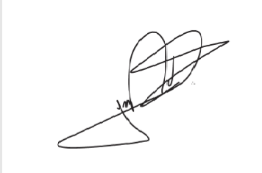
JORGE FREDERICO
Deputado Estadual

